Lekcja
Temat: Instalacja i zapoznanie z XAMPP
Cały temat był na podstawie strony: https://galaxy.agh.edu.pl/~pamalino/programowanie/mysql/index.php#

Teoria:
CREATE DATABASE test; - tworzy bazę danych o nazwie „test”
USE test; - mówi systemowi że teraz chcemy pracować w bazie „test”
CREATE TABLE…; tworzy tabelę w poprzednio wybranej bazie
id int - kolumna id typu liczbowego (int)
auto_increment - oznacza, że przy każdym nowym wierszu wartość będzie zwiększana automatycznie (1, 2, 3...)
tekst varchar(30) – tekst o maksymalnej długości 30 znaków
X int – w miejsce X wpisujesz liczbę całkowitą
XXXX.X float – liczba zmiennoprzecinkowa np. 4444.4 / 2.5
PRIMARY KEY(id) – ustawia kolumnę „id” jako klucz główny
CREATE TABLE samochody(id int auto_increment, marka varchar(30), model varchar(30), rocznik int, pojemnosc float, przyspieszenie float, PRIMARY KEY(id));

INSERT INTO…; – wstawia nowy wiersz z danymi do tabeli
VALUES – są to dane zawarte dalej w nawiasie
NULL – zamiast wpisywać ręcznie id, wpisujesz NULL bo wcześniej wpisane „auto_increment” samo ponumeruje wiersz
float – typy zmiennoprzecinkowe np. 7993.0
INSERT INTO samochody VALUES(NULL, "Bugatti", "Veyron", 2018, 7993.0, 2.5);
INSERT INTO samochody VALUES(NULL, "Lamborghini", "Aventador", 2018, 6498.0, 2.9);

SELECT – używane do wybierania danych z bazy np. rocznik
* - oznacza wszystkie kolumny
FROM… - określa z której tabeli mają zostać pobrane dane
SELECT * FROM samochody;

I powinniśmy otrzymać coś takiego:
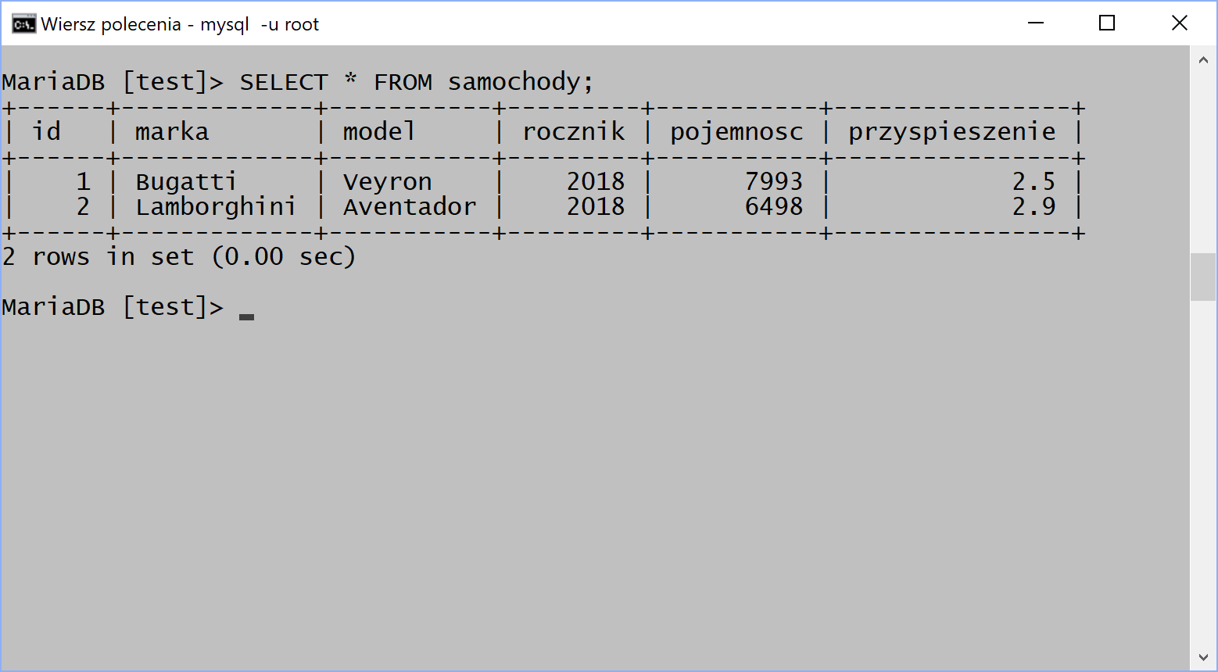

Zadanie do wykonania na lekcji:
Stworzyć bazę danych „test”
Stworzyć tabelę „uczen”
W polu „id” zamiast „id” wpisać „lp” oraz klucz główny też ustawić na „lp”
Reszta pól to:
- imię
- nazwisko
- miasto
- wiek
- wzrost
- e-mail

